Отчёт по лабораторной работе №7

Дисциплина: Операционные системы

Шмырин Михаил Сергеевич

Содержание

# 1 Цель работы

Освоение основных возможностей командной оболочки Midnight Commander. Приобретение навыков практической работы по просмотру каталогов и файлов; манипуляций с ними.

# 2 Выполнение лабораторной работы

### 2.0.1 Задание по mc

1. Изучил информацию о mc, вызвав в командной строке man mc. Узнала, что MC - это псевдографическая командная оболочка для систем.(рис. 1)

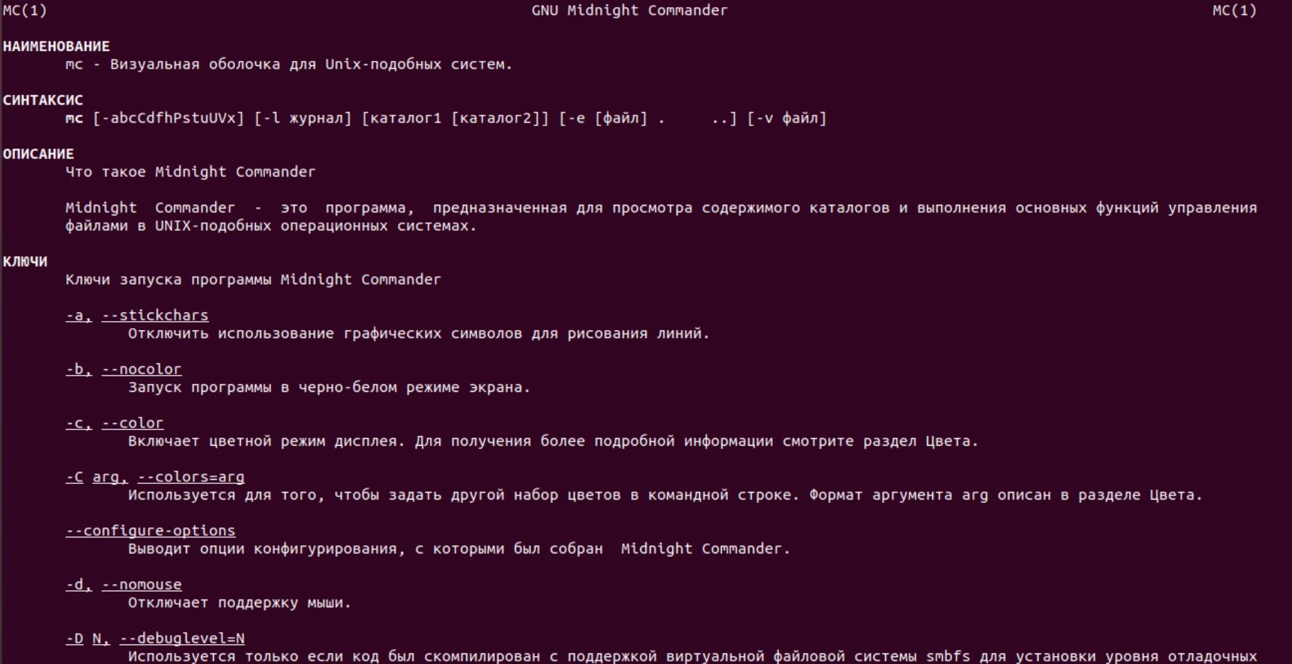

Рис. 1: Информация о mc

1. Запустил из командной строки mc, изучил его структуру и меню. В стандартном состоянии окно редактора состоит из двух панелей. Верхнее меню содержит меню “Левая панель” (рис. 2), “Файл” (рис. 3), “Команда” (рис. 4), “Настройки” (рис. 5), “Правая панель” (рис. 6).

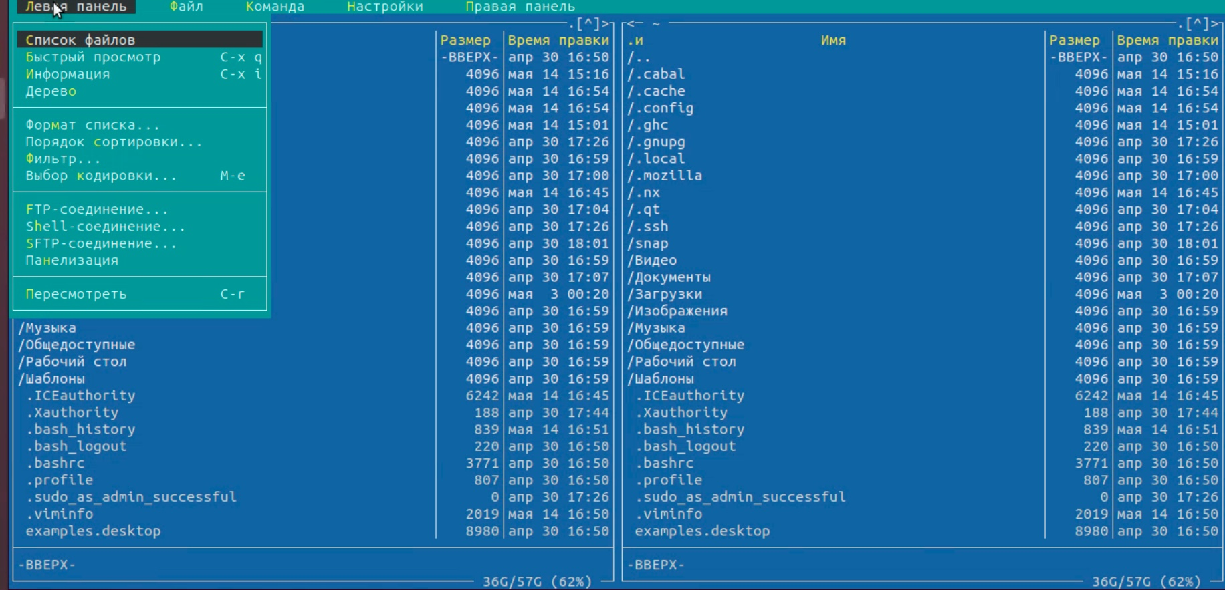

Рис. 2: Левая панель

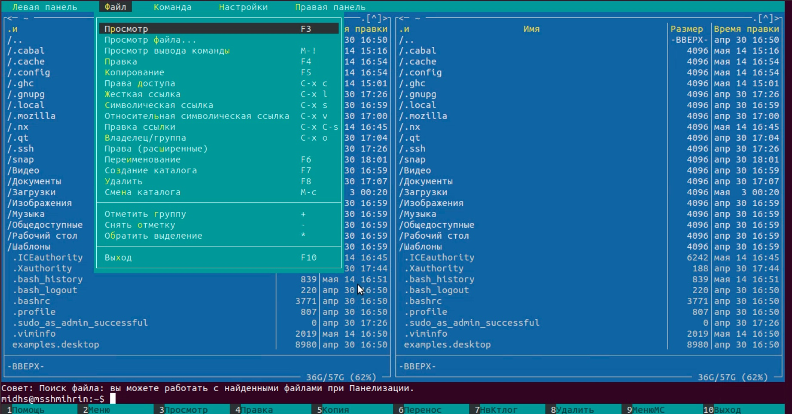

Рис. 3: Файл

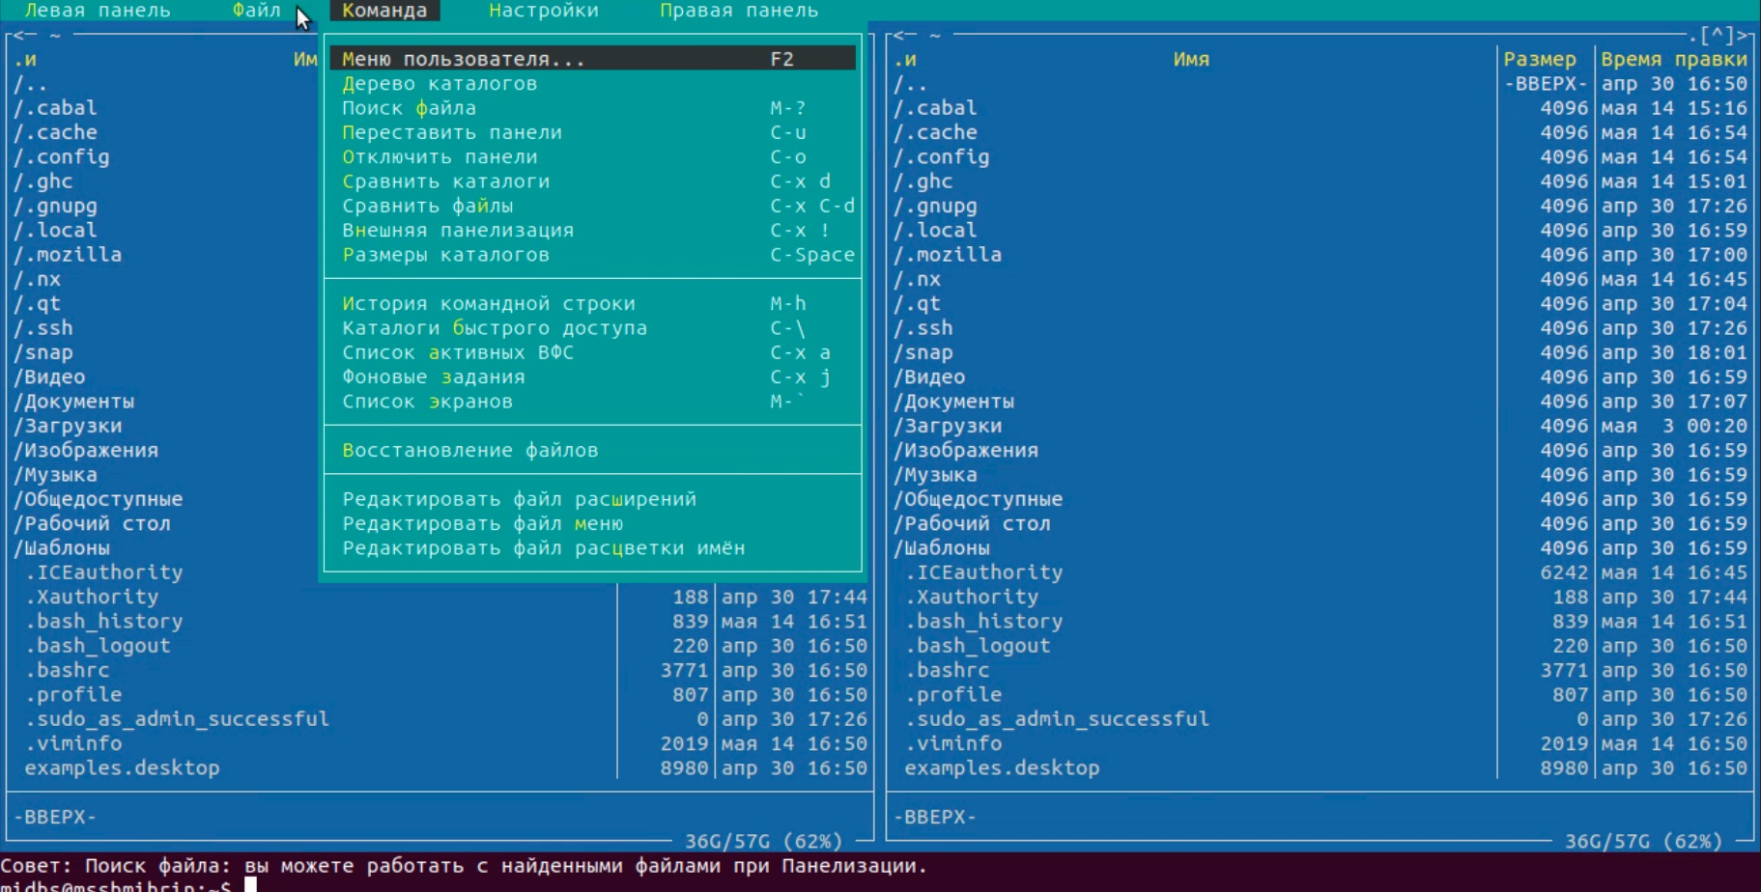

Рис. 4: Команда

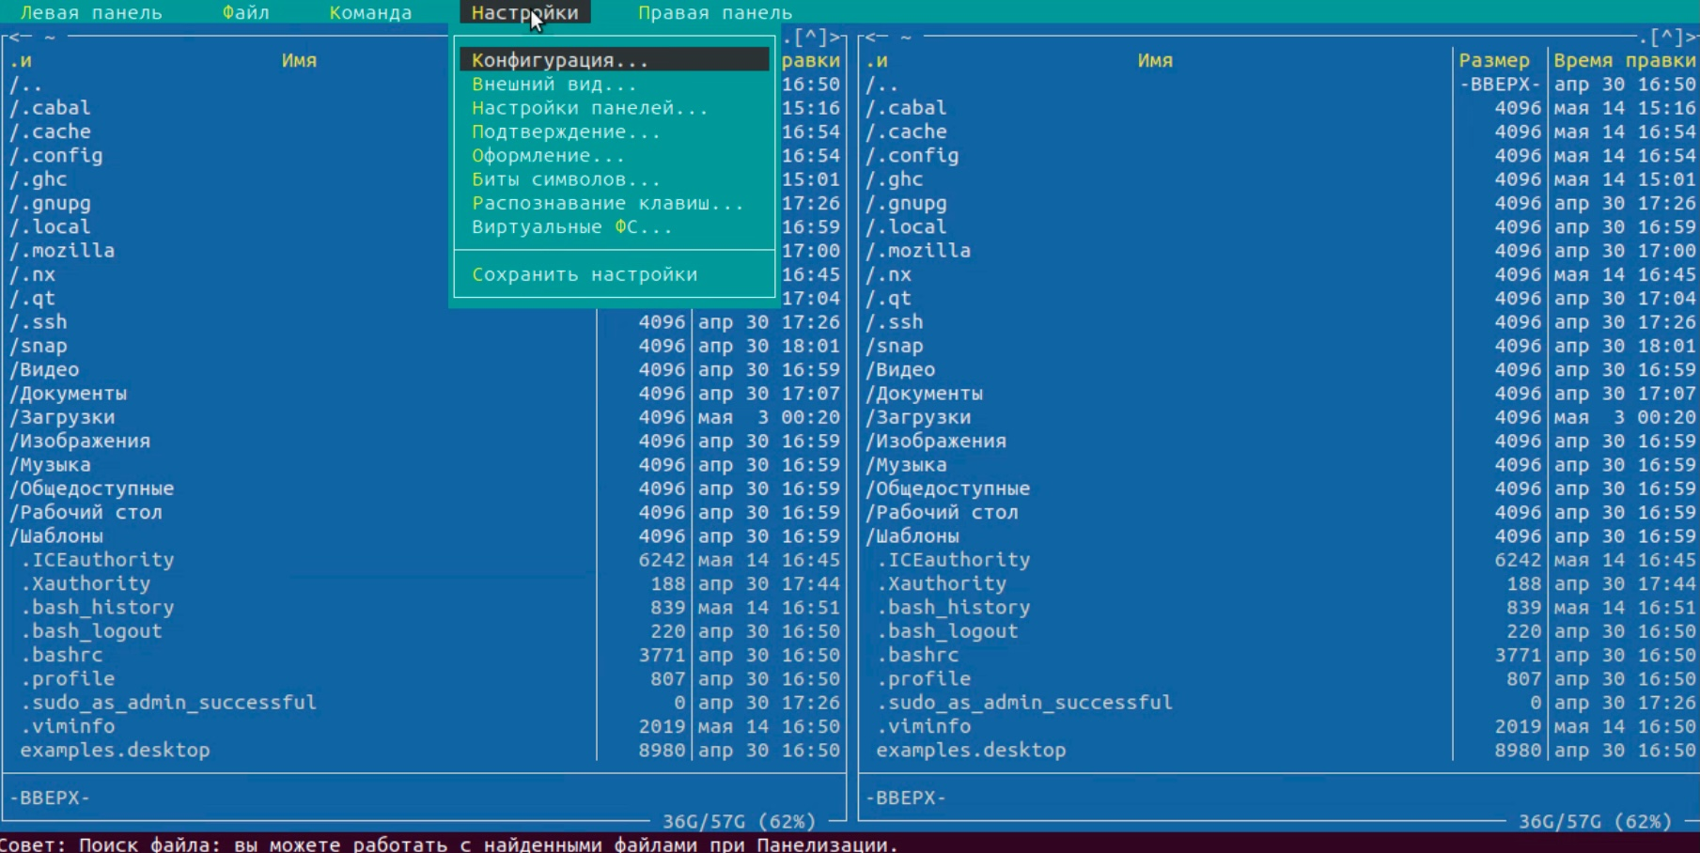

Рис. 5: Настройки

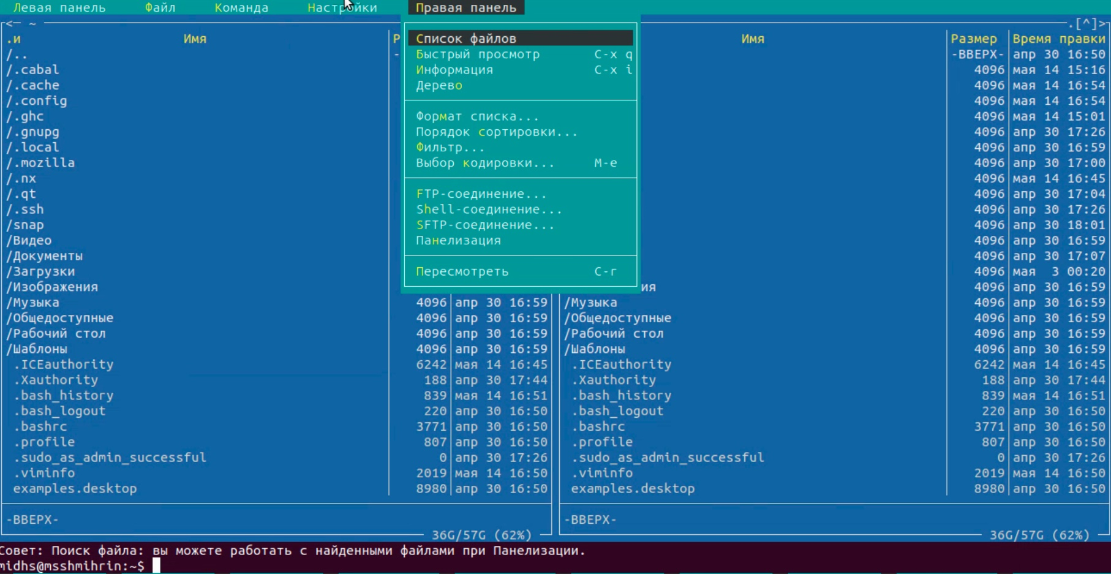

Рис. 6: Правая панель

1. Выполнил несколько операций в mc, используя управляющие клавиши.
2. Выделение файлов (клавиша insert) (рис. 7)

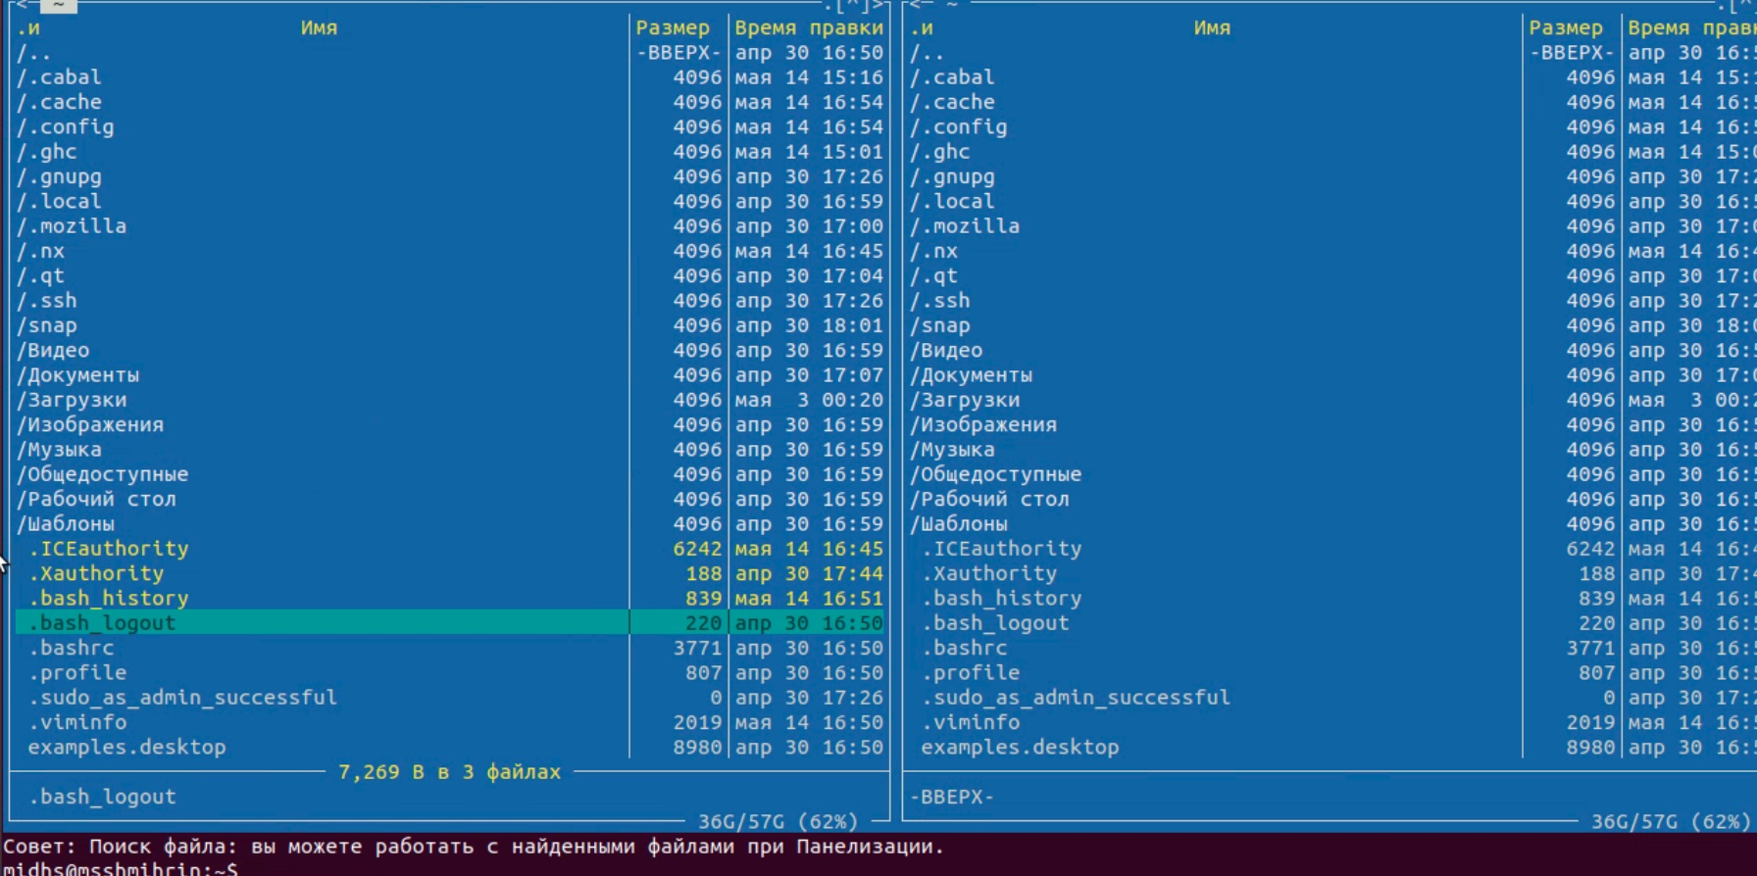

Рис. 7: Выделение файлов

1. Для выделения файлов или его отмены можно использовать команды “Снять отметку”, “Обратить выделение” в меню “Файл” (рис. 8)

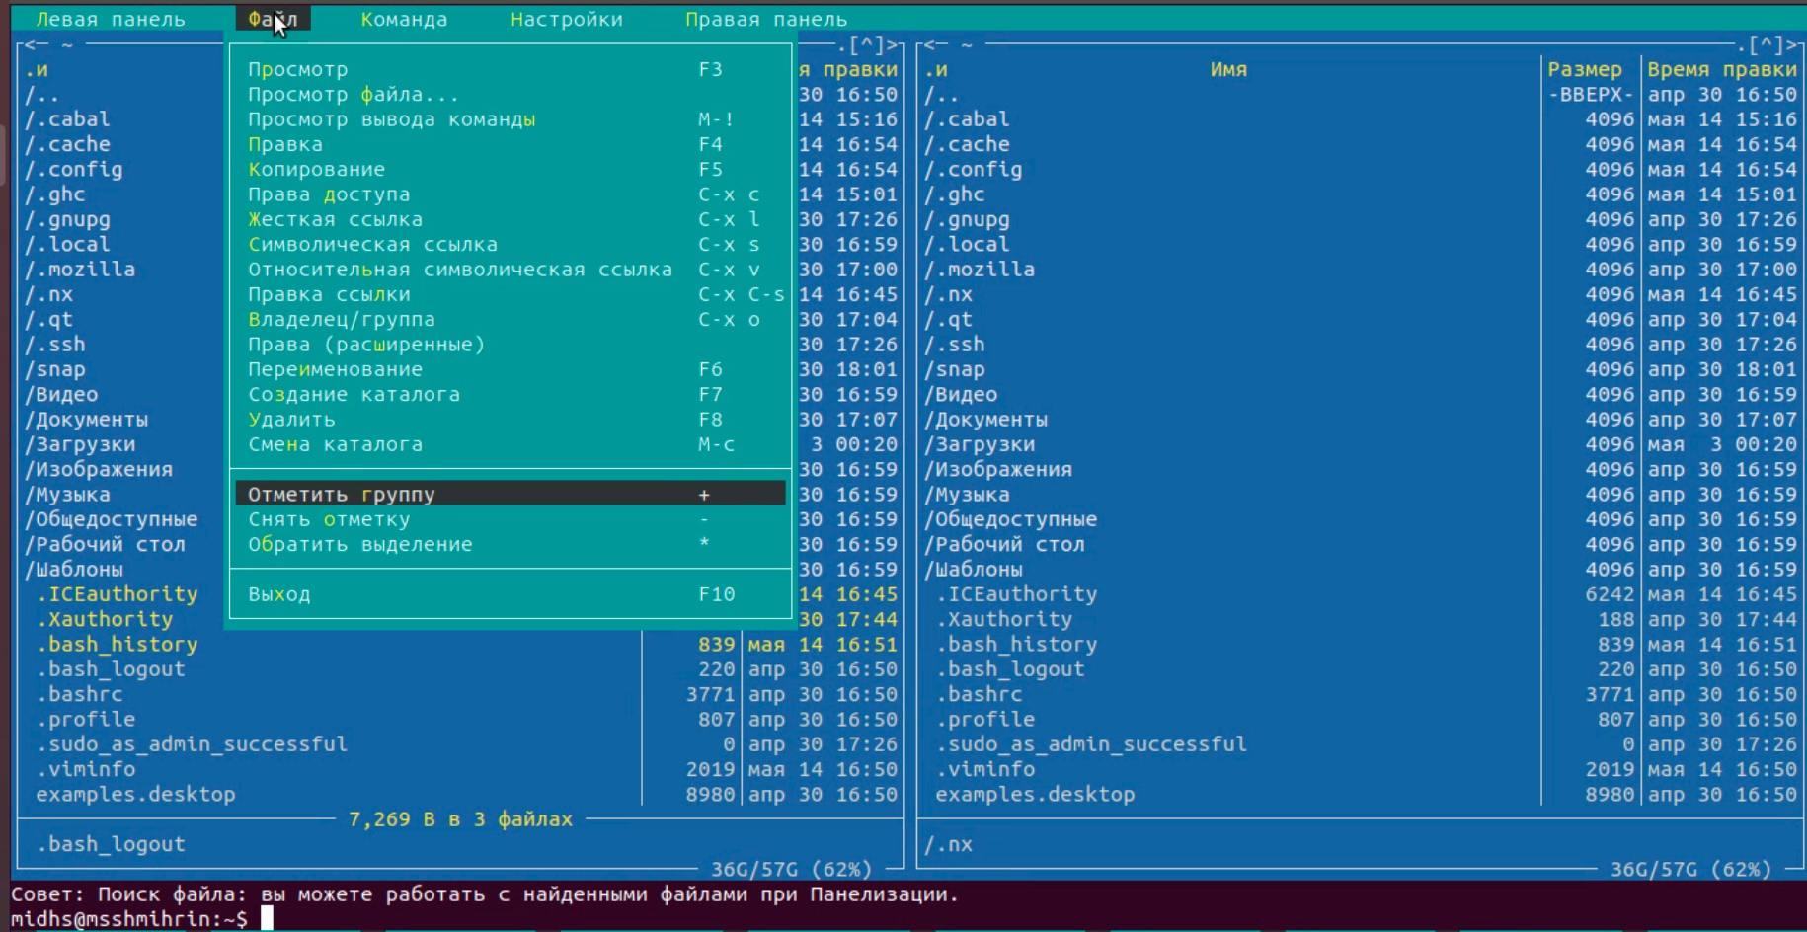

Рис. 8: Выделение/отмена выделения файлов

1. Для копирования файлов используется клавиша F5 (рис. 9), клавиша F6 используется для перемещения (рис. 10)

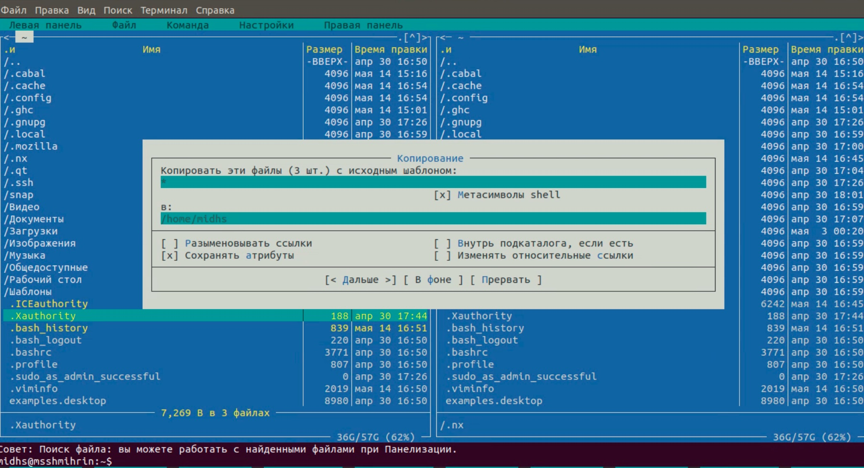

Рис. 9: Копирование файлов

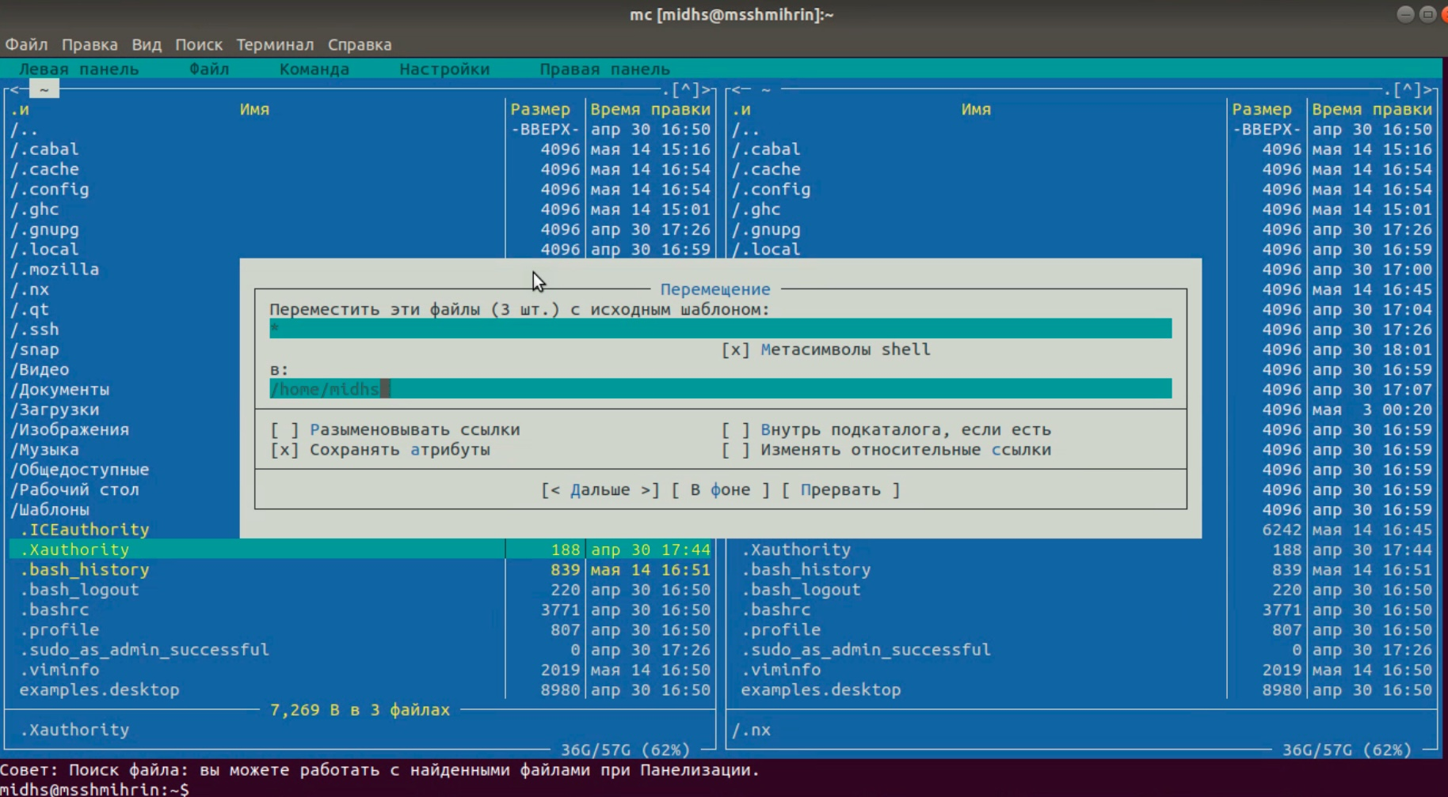

Рис. 10: Перемещение файлов

1. Для получения информации можно перейти в “Левая панель” -> “Информация” (рис. 11)

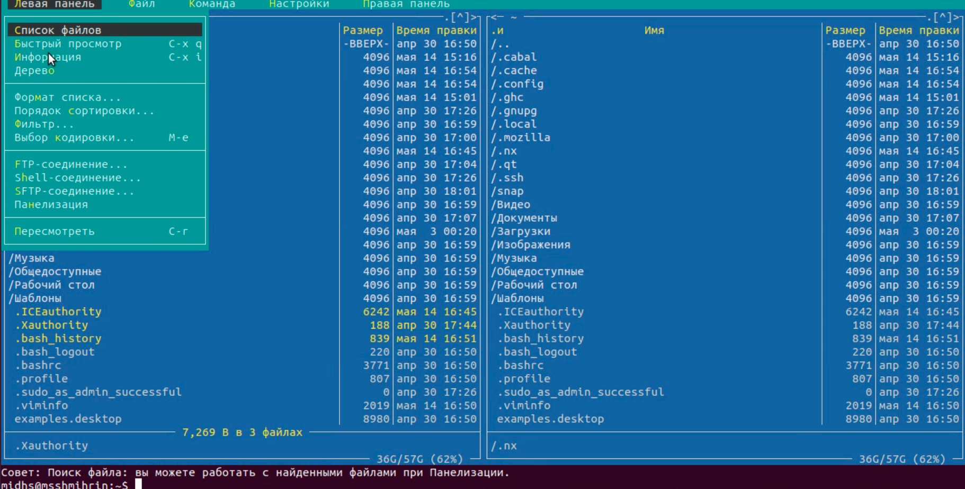

Рис. 11: Информация

1. “Левая панель” -> “Формат списка” -> “Расширенный” (рис. 12) (рис. 13)

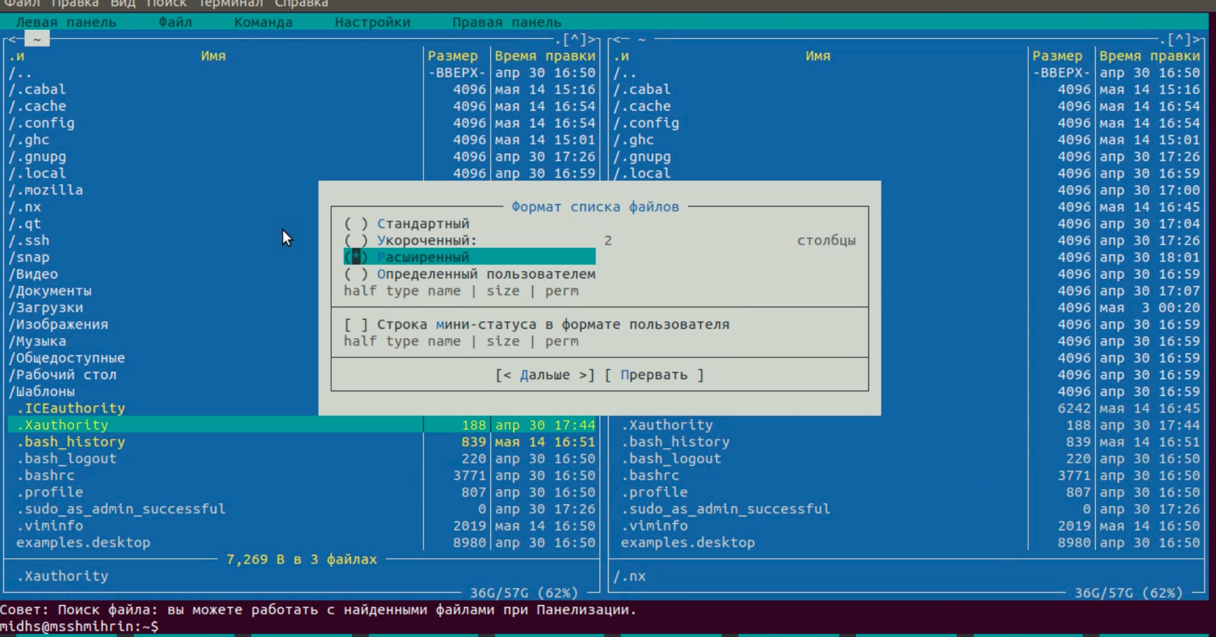

Рис. 12: Формат списка

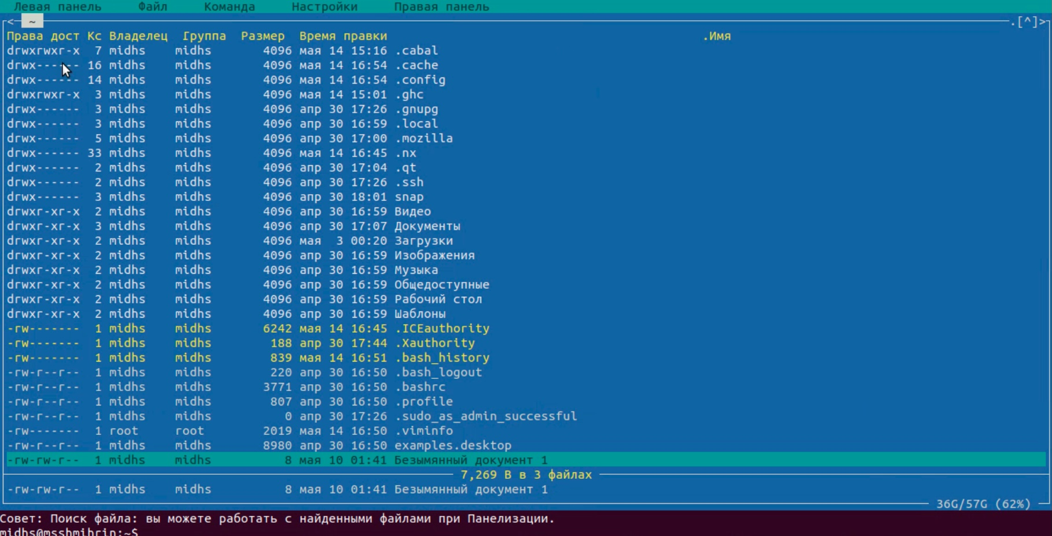

Рис. 13: Изменение формата списка

1. “Файл” -> “Права доступа” (рис. 14)

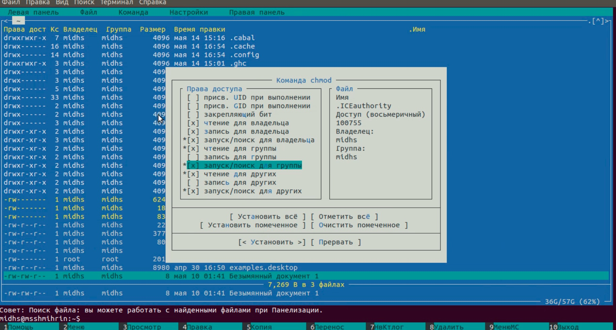

Рис. 14: Права доступа

1. “Файл” -> “Права”(расширенные). Помимо названия файл или каталога выводит сведения о правах доступа, владельце, группе, размере, времени правки (рис. 15)

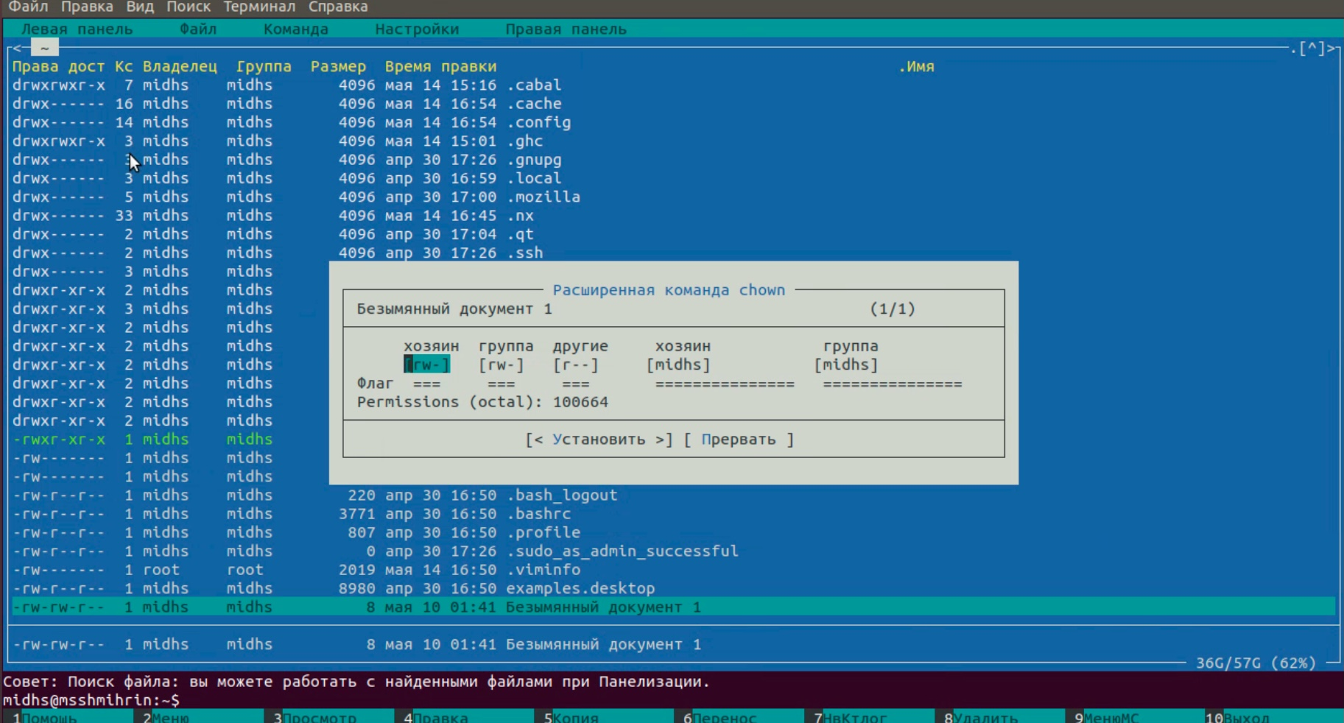

Рис. 15: Расширенные права

1. Выполняю основные команды меню правой панели.
2. “Список файлов” отображает размер файл и время его правки (рис. 16)

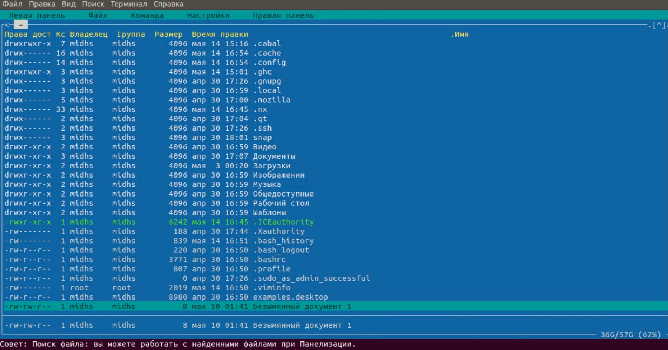

Рис. 16: Список файлов

1. “Быстрый просмотр” нужен для предпросмотра содержания файла.(рис. 17)

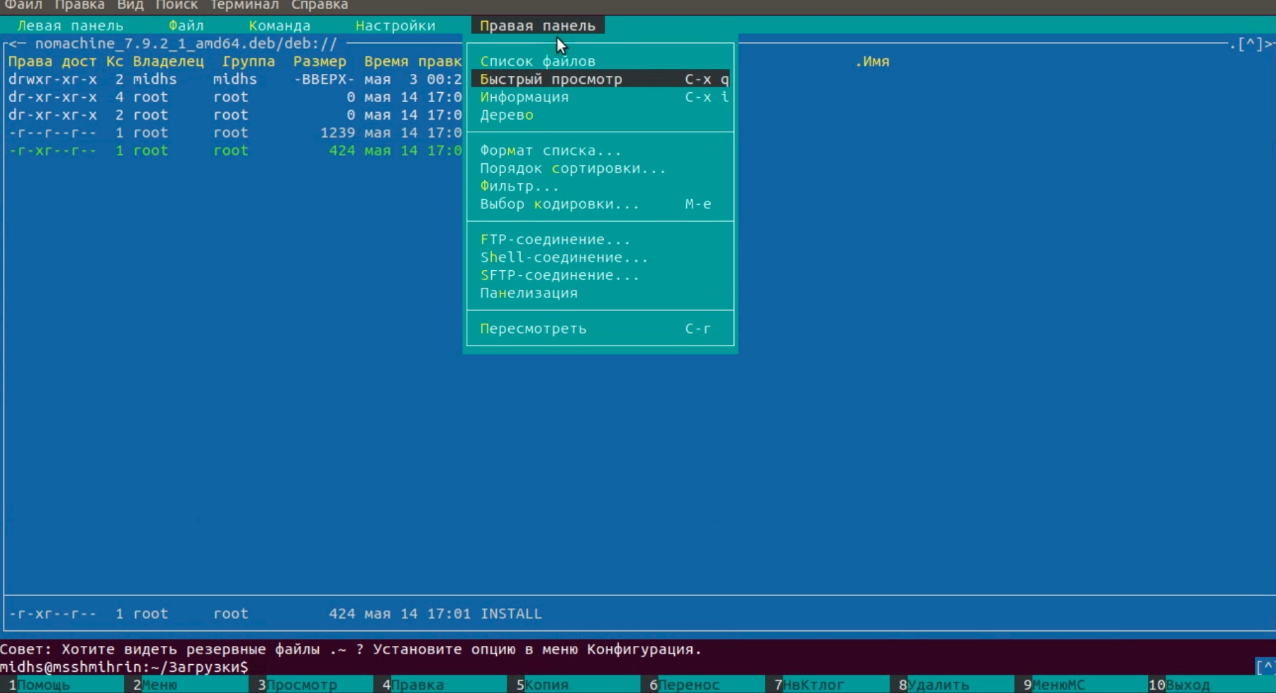

Рис. 17: Быстрый просмотр

1. “Информация” отображает подробные данные о файле (рис. 18)

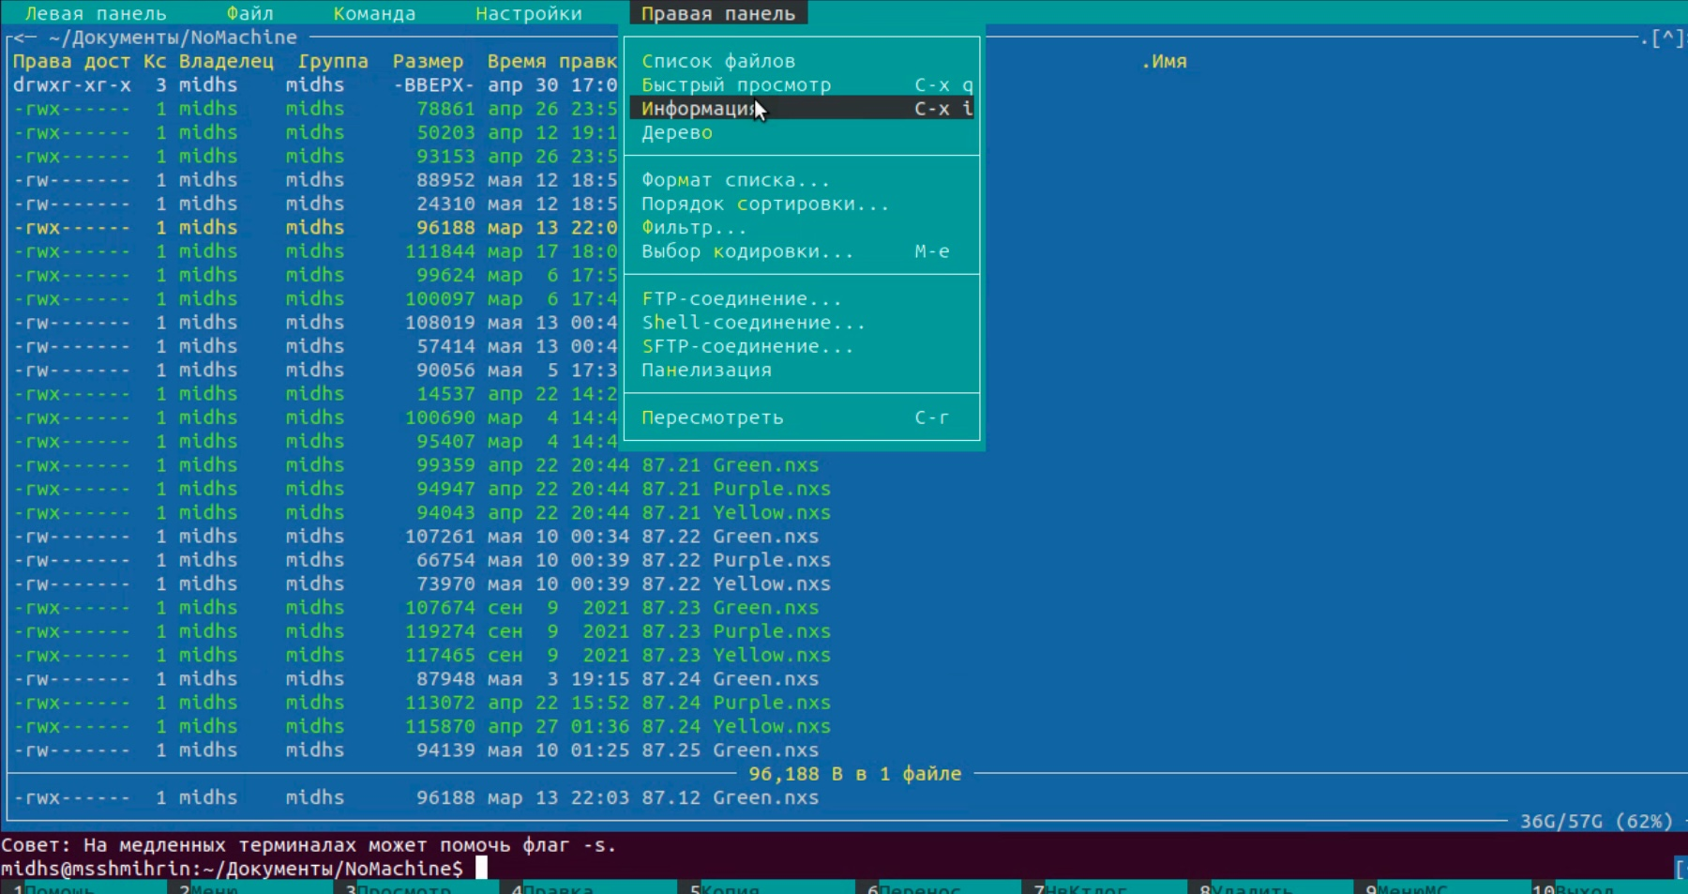

Рис. 18: Информация

1. “Дерево” необходим для просмотра дерева каталога (рис. 19)

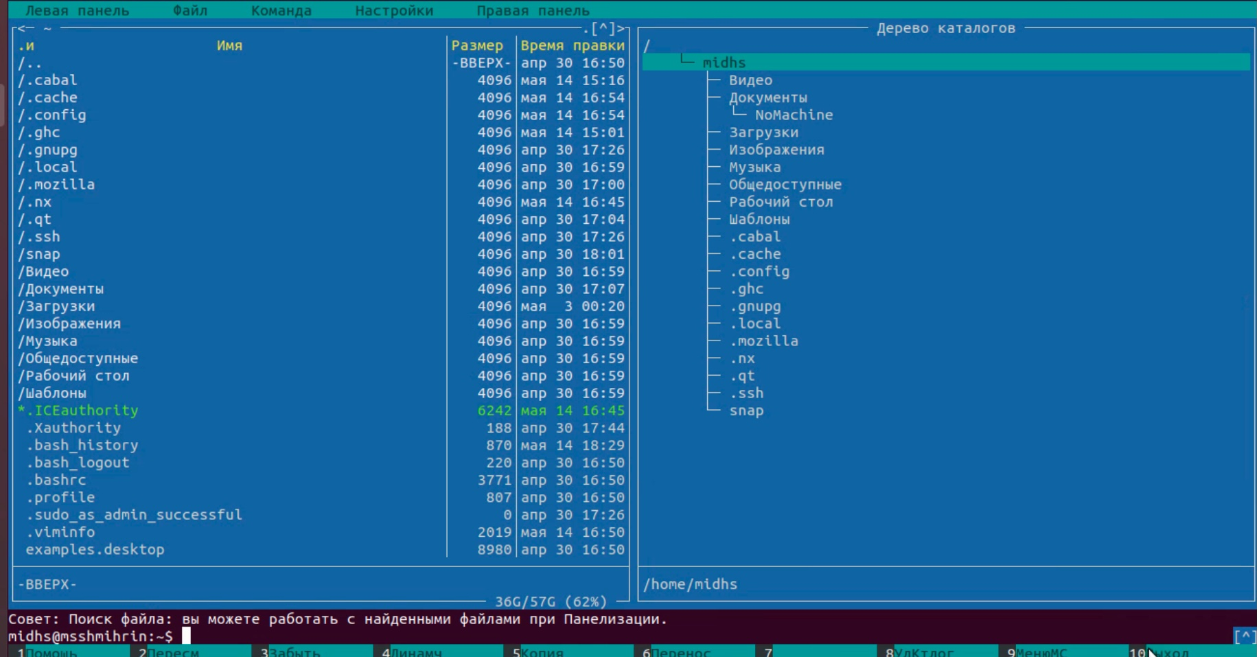

Рис. 19: Дерево

1. “Выбор кодировки” нужен для просмотра и смены кодировки (рис. 20)

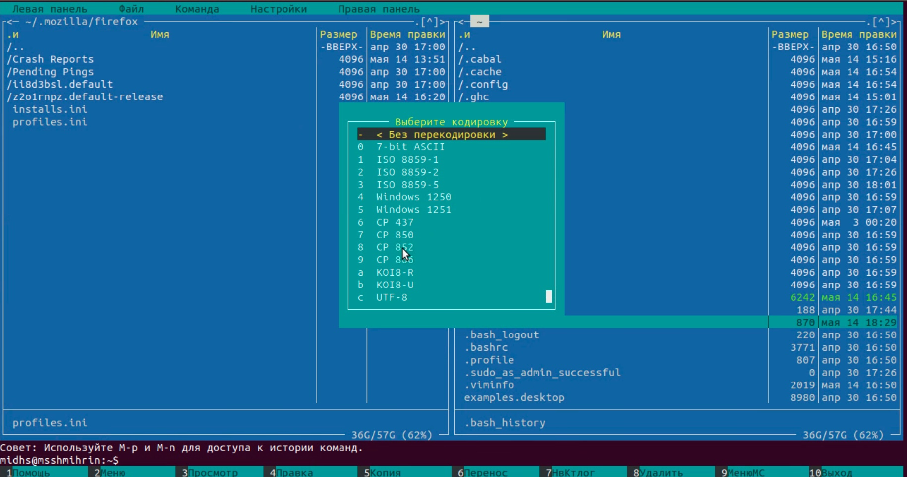

Рис. 20: Выбор кодировки

1. Используя возможности подменю “Файл”, выполняю:
2. просмотр и редактирование содержимого текстового файл (рис. 21)

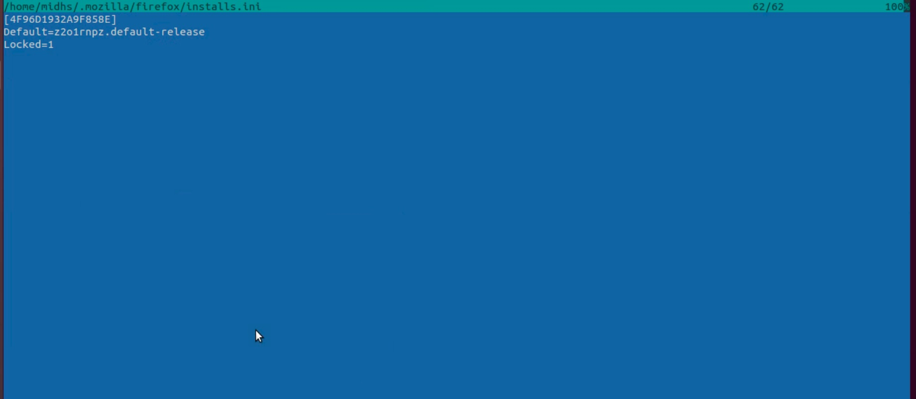

Рис. 21: Просмотр содержимого текстового файла

1. создание каталога (рис. 22)

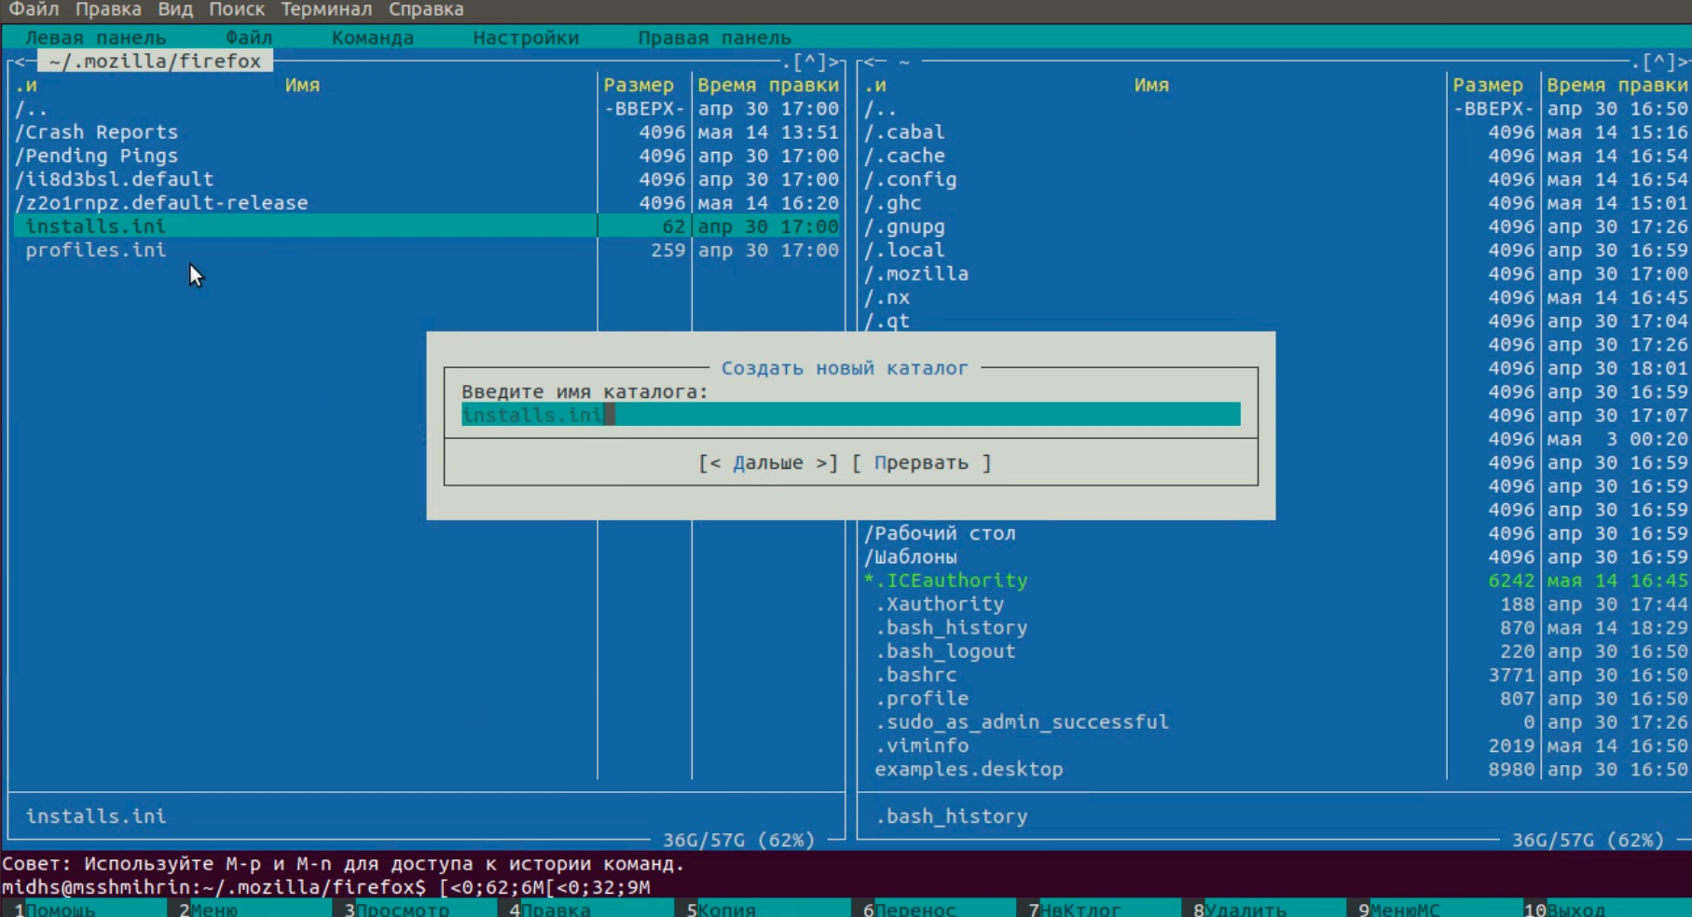

Рис. 22: Создание каталога

1. копирование в файлов в созданный каталог(рис. 23)

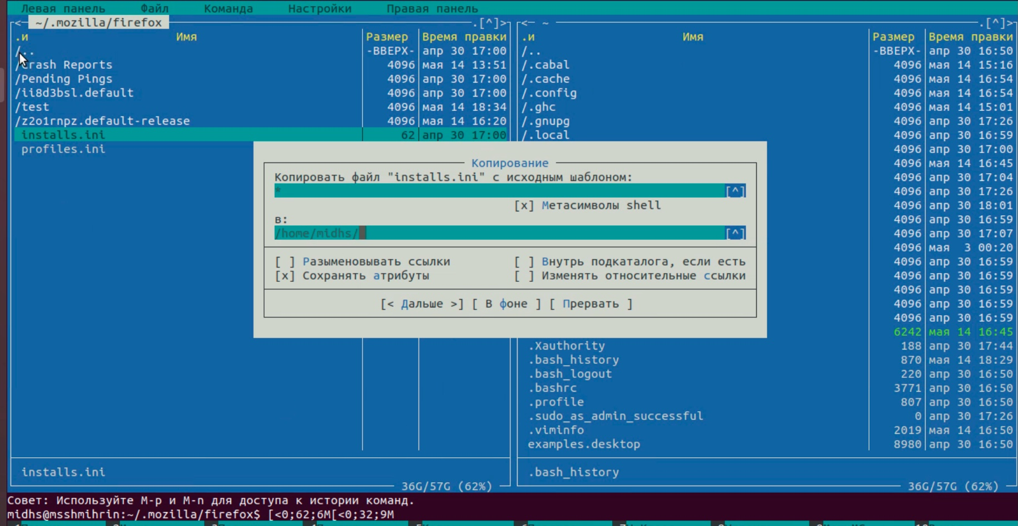

Рис. 23: Копирование

1. С помощью соответствующих средств подменю “Команда” осуществил:
2. Поиск в файловой системе файл с заданными условиями (например, файла с расширением .cрр) (рис. 24)

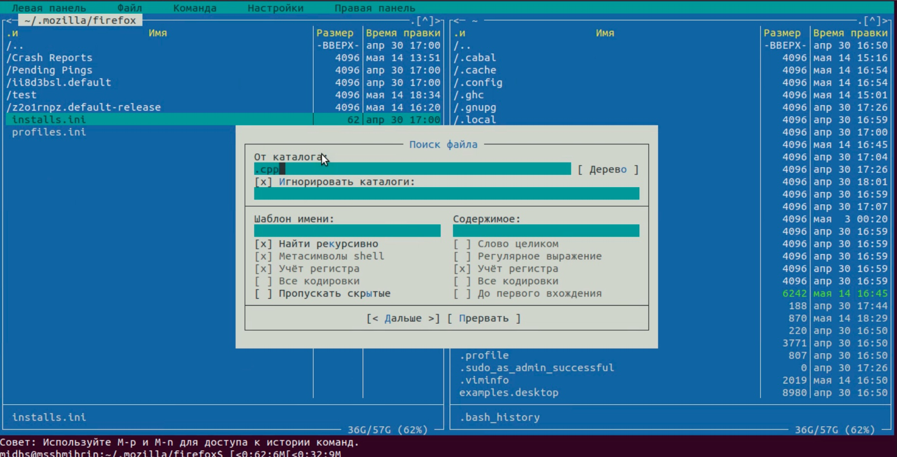

Рис. 24: Поиск

1. Выбор и повторение одной из предыдущих команд. Перешл в пункт “История” командной строки и увидела, что появилась строка История, но она пустая, потому что командная строка не был использована.
2. Перешел в домашний каталог с помощью Дерева каталогов (рис. 25)

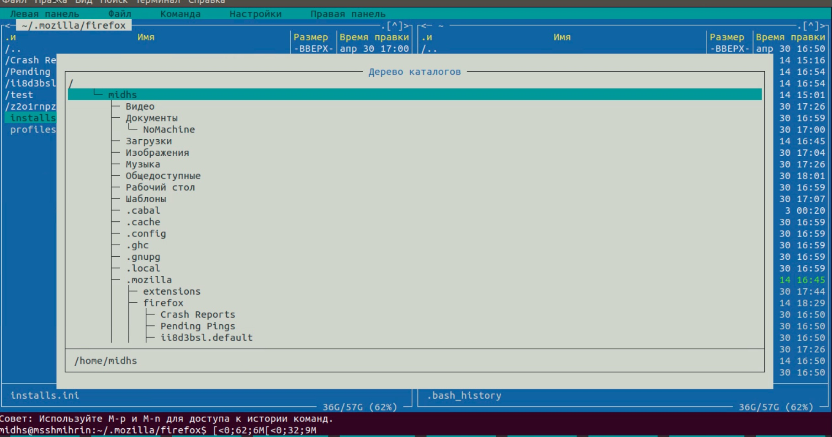

Рис. 25: Переход в домашний каталог

1. Вызвал подменю “Настройки”. Освоил операции, определяющие структуру экрана mc.
2. Конфигурация — позволяет скорректировать настройки работы с панелями.(рис. 26)

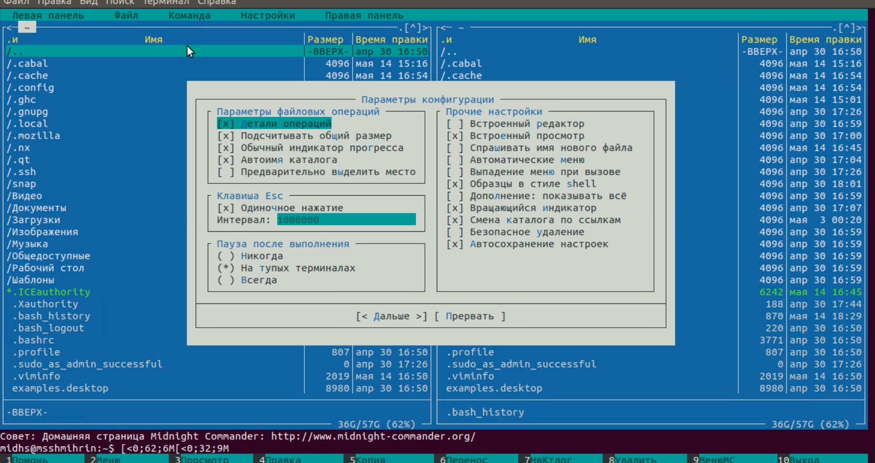

Рис. 26: Конфигурация

1. Внешний вид (рис. 27) и Настройки панелей (рис. 28) — определяет элементы (строка меню, командная строка, подсказки и прочее), отображаемые при вызове mc, а также геометрию расположения панелей и цветовыделение.

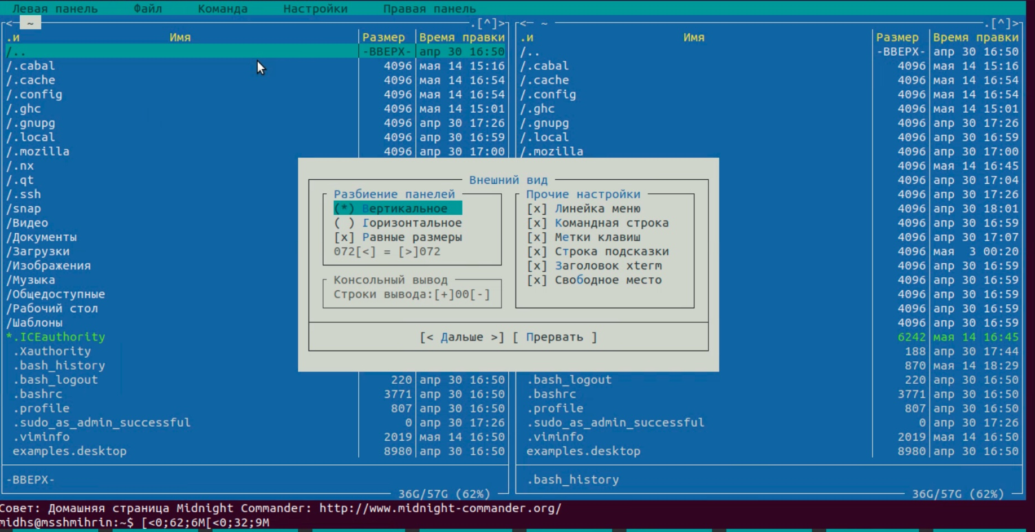

Рис. 27: Внешний вид

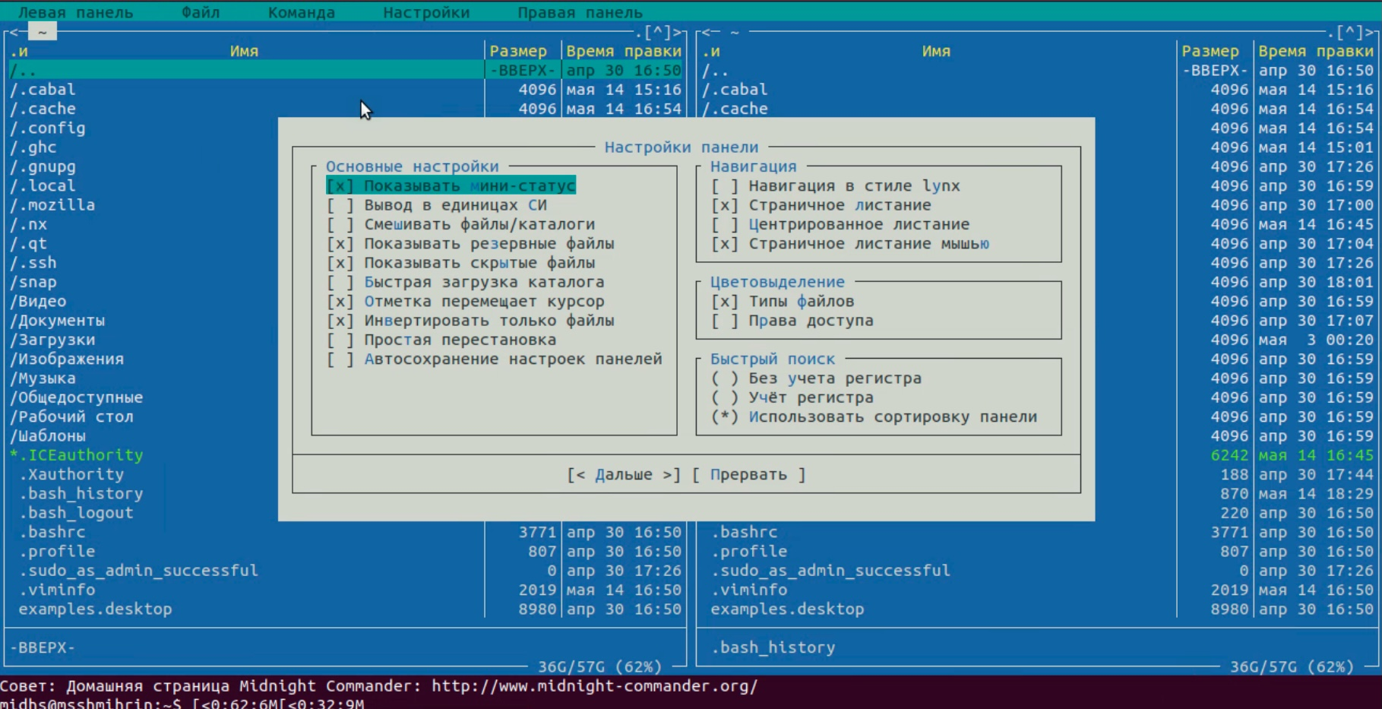

Рис. 28: Настройки панелей

1. Биты символов — задаёт формат обработки информации локальным терминалом.(рис. 29)

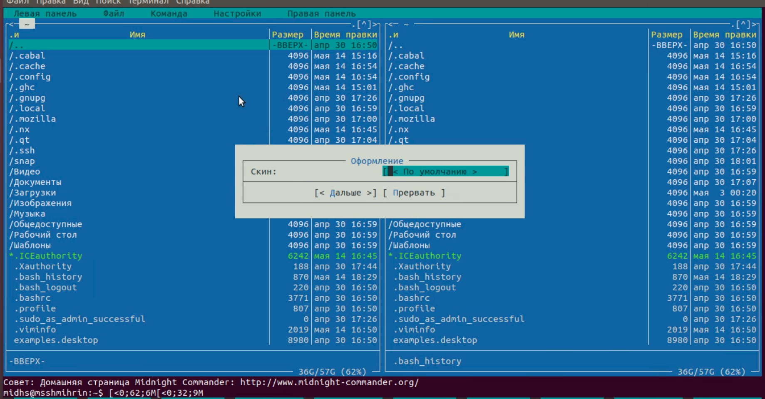

Рис. 29: Биты символов

1. Подтверждение — позволяет установить или убрать вывод окна с запросом подтверждения действий при операциях удаления и перезаписи файлов, а также при выходе из программы (рис. 30)

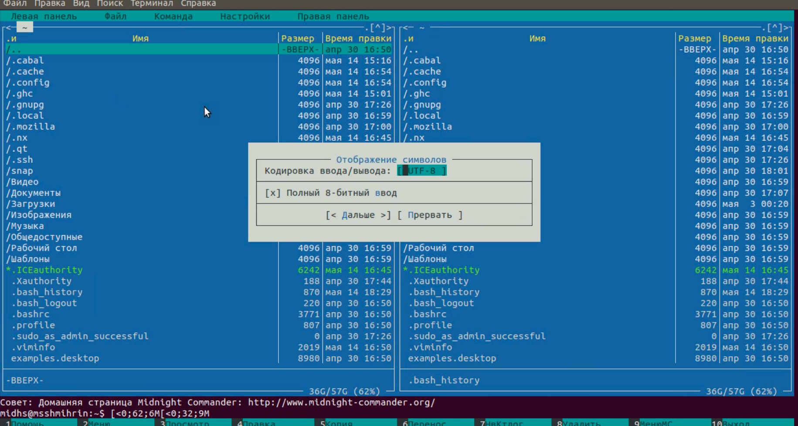

Рис. 30: Подтверждение

1. Оформление - позволяет менять цветовую гамму визуальной оболочки (рис. 31)

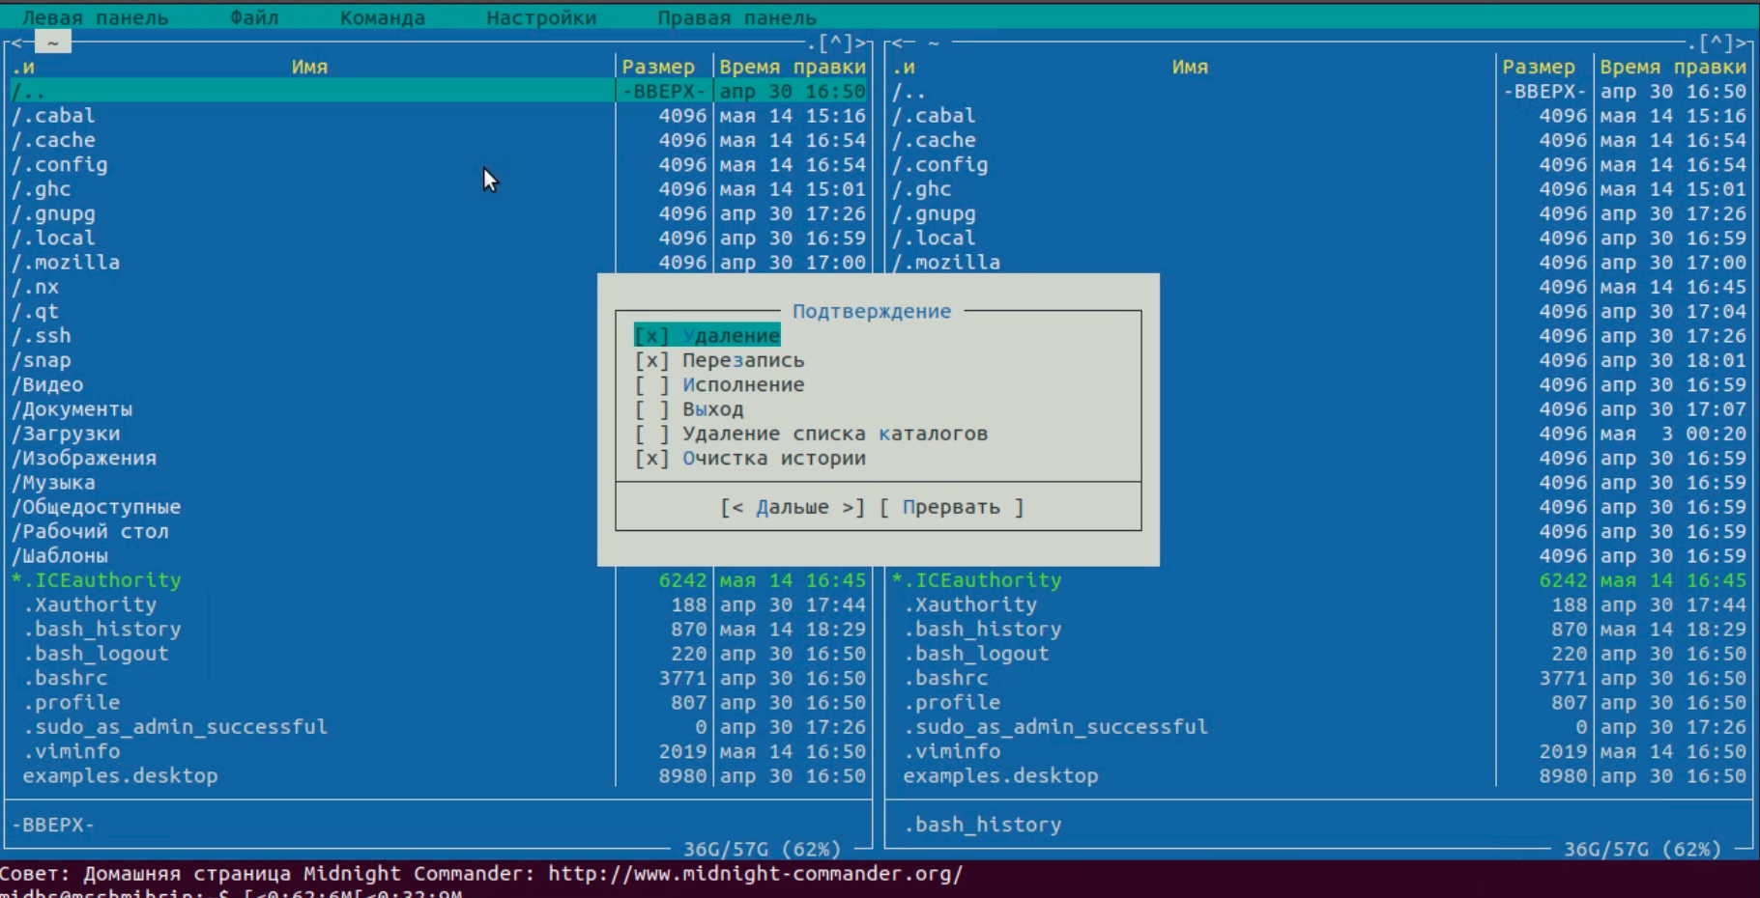

Рис. 31: Оформление

### 2.0.2 Задание по встроенному редактору mc

1. Создаю текстовой файл text.txt. (рис. 32)



Рис. 32: Создание текстового файл text.txt

1. Открыл этот файл с помощью встроенного в mc редактора.
2. Вставил в открытый файл небольшой фрагмент текста, скопированный из Интернета.(рис. 33)

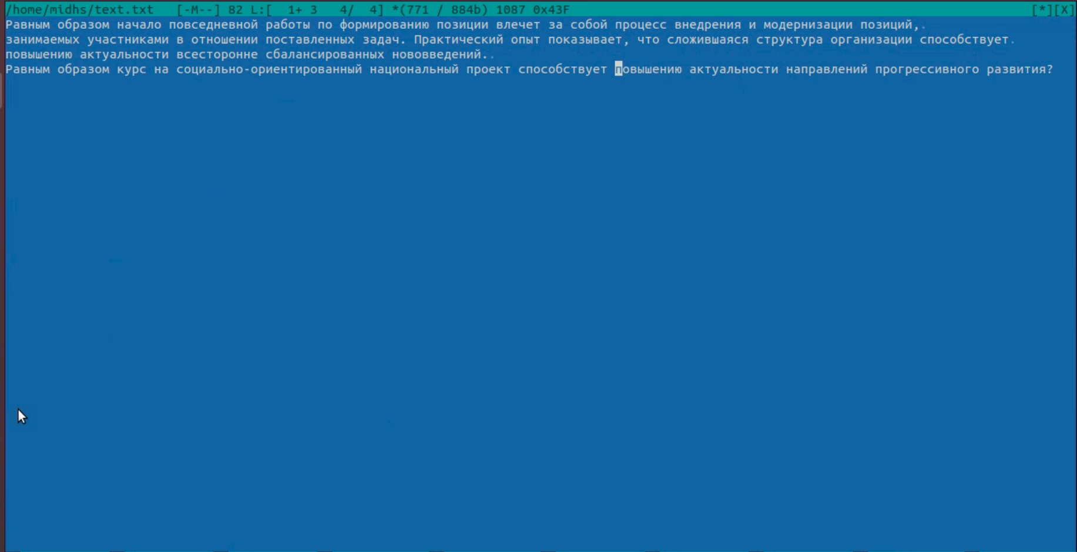

Рис. 33: Вставил фрагмент текста из Интернета

1. Проделайте с текстом следующие манипуляции, используя горячие клавиши:
2. Удалил строку текста с помощью клавиши F8.
3. Выделил фрагмент текста (F3) и скопировал его на новую строку (F6).
4. Сохранил файл с помощью клавиши F2.
5. Отменил последнее действие с помощью комбинации ctrl+u.
6. Перешел в конец файл (ctrl+end) и написал строку “Лабораторна работа №7”. Перешел в начало файл (ctrl+home) и написал строку “4 мая 2022 год” (рис. 34)

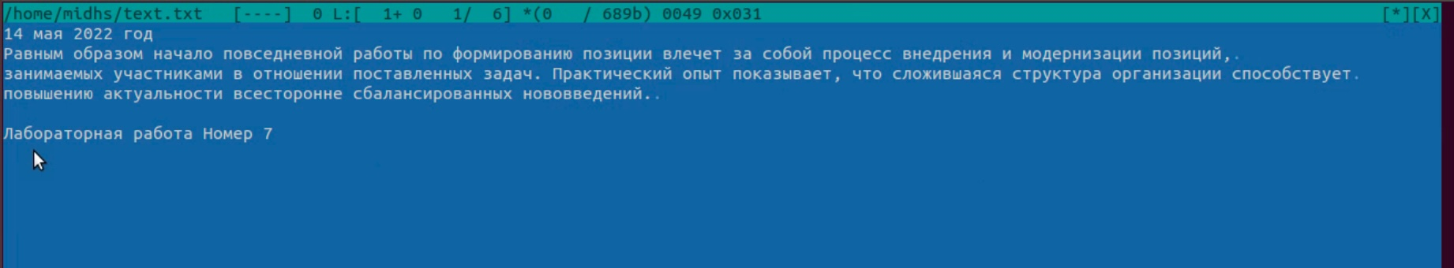

Рис. 34: Изменение

1. Сохранил файл (F2) и вышл из него.
2. Используя меню редактора, выключил подсветку синтаксиса.

# 3 Ответы на контрольные вопросы:

1. Панели могут дополнительно быть переведены в один из двух режимов: «Информация» или «Дерево». В режиме «Информация» на панель выводятся сведения о файле и текущей файловой системе, расположенных на активной панели. В режиме «Дерево» на одной из панелей выводится структура дерева каталогов.
2. Как с помощью команд shell, так и с помощью меню (комбинаций клавиш) mc можно выполнить следующие операции с файлами:

• копирование «F5» («cp имя_файл имя_каталога (в который копируем)»)

• перемещение/переименование «F6» («mv имя_файл имя_каталога (в который перемещаем)»)

• создание каталога «F7» («mkdir имя_каталога»)

• удаление «F8» («rm имя_файла») • изменение прав доступа «ctrl+x» («chmod u+x имя_файла»)

1. Перейти в строку меню панелей mc можно с помощью функциональной клавиши «F9». В строке меню имеются пять меню: «Левая панель», «Файл», «Команда», «Настройки» и «Правая панель». Под пункт меню «Быстрый просмотр» позволяет выполнить быстрый просмотр содержимого панели. Подпункт меню «Информация» позволяет посмотреть информацию о файле или каталоге. В меню каждой (левой или правой) панели можно выбрать «Формат списка»:

• стандартный − выводит список файлов и каталогов с указанием размера и времени правки;

• ускоренный − позволяет задать число столбцов, на которые разбивается панель при выводе списка имён файлов или каталогов без дополнительной информации;

• расширенный − помимо названия файл или каталога выводит сведения о правах доступа, владельце, группе, размере, времени правки;

• определённый пользователем − позволяет вывести те сведения о файле или каталоге, которые задаст сам пользователь. Подпункт меню «Порядок сортировки» позволяет задать критерии сортировки при выводе списка файлов и каталогов: без сортировки, по имени, расширенный, время правки, время доступа, время изменения атрибута, размер, узел.

1. Команды меню «Файл»:

• Просмотр(«F3»)− позволяет посмотреть содержимое текущего (или выделенного) файл без возможности редактирования.

• Просмотр вывода команды («М»+«!»)− функция запроса команды с параметрами (аргумент к текущему выбранному файлу).

• Правка(«F4») − открывает текущий (или выделенный) файл для его редактирования.

• Копирование(«F5»)− осуществляет копирование одного или нескольких файлов или каталогов в указанное пользователем во всплывающем окне место.

• Права доступа («Ctrl-x»«c»)− позволяет указать (изменить) права доступа к одному или нескольким файлам или каталогам.

• Жёсткая ссылка («Ctrl-x»«l»)− позволяет создать жёсткую ссылку к текущему(или выделенному) файлу.

• Символическая ссылка («Ctrl-x»«s»)− позволяет создать символическую ссылку к текущему (или выделенному) файлу.

• Владелец/группа («Ctrl-x»«o»)− позволяет задать (изменить) владельца и имя группы для одного или нескольких файлов или каталогов.

• Права(расширенные)− позволяет изменить права доступа и владения для одного или нескольких файлов или каталогов.

• Переименование («F6»)− позволяет переименовать (или переместить) один или несколько файлов или каталогов.

• Создание каталога («F7») − позволяет создать каталог.

• Удалить («F8») − позволяет удалить один или несколько файлов или каталогов. • Выход («F10») − завершает работу mc.

1. Меню Команда В меню Команда содержатся более общие команды для работы с mc. Команды меню Команда:

• Дерево каталогов − отображает структуру каталогов системы.

• Поиск файл − выполняет поиск файлов по заданным параметрам.

• Переставить панели − меняет местами левую и правую панели.

• Сравнить каталоги («Ctrl-x»«d») − сравнивает содержимое двух каталогов.

• Размеры каталогов − отображает размер и время изменения каталога (по умолчанию в mc размер каталога корректно не отображается).

• История командной строки − выводит на экран список ранее выполненных в оболочке команд.

• Каталоги быстрого доступа(Ctrl-»)− при вызове выполняется быстрая смена текущего каталога на один из заданного списка.

• Восстановление файлов − позволяет восстановить файлы на файловых системах ext2 и ext3.

• Редактировать файл расширений − позволяет задать с Елизавета Пермякова, вчера в 20:21 помощью определённого синтаксиса действия при запуске файлов с определённым расширением (например, какое программное обеспечение запускать для открытия или редактирования файлов с расширением doc или docx).

• Редактировать файл меню − позволяет отредактировать контекстное меню пользователя, вызываемое по клавише «F2».

• Редактировать файл расцветки имён − позволяет подобрать оптимальную для пользователя расцветку имён файлов в зависимости от их типа.

1. Меню Настройки содержит ряд дополнительных опций по внешнему виду и функциональности mc. Меню Настройки содержит:

• Конфигурация − позволяет скорректировать настройки работы с панелями.

• Внешний вид и Настройки панелей − определяет элементы (строка меню, командная строка, подсказки и прочее), отображаемые при вызове mc, а также геометрию расположения панелей и цветовыделение.

• Биты символов − задаёт формат обработки информации локальным терминалом.

• Подтверждение − позволяет установить или убрать вывод окна с запросом подтверждения действий при операциях удаления и перезаписи файлов, а также при выходе из программы.

• Распознание клавиш − диалоговое окно используется для тестирования функциональных клавиш, клавиш управления курсором и прочее.

• Виртуальные ФС − настройки виртуальной файловой системы: тайм-аут, пароль и прочее.

1. Функциональные клавиши mc:

• F1 – вызов контекстно-зависимой подсказки

• F2 – вызов пользовательского меню с возможностью создания и/или дополнения дополнительных функций

• F3 – просмотр содержимого файла, на который указывает подсветка в активной панели (без возможности редактирования)

• F4 – вызов встроенного в mc редактора для изменения содержания файла, на который указывает подсветка в активной панели

• F5 – копирование одного или нескольких файлов, отмеченных впервой (активной) панели, в каталог, отображаемый на второй панели

• F6 – перенос одного или нескольких файлов, отмеченных в первой (активной) панели, в каталог, отображаемый на второй панели

• F7 – создание подкаталога в каталоге, отображаемом в активной панели

• F8 – удаление одного или нескольких файлов (каталогов), отмеченных в первой (активной) панели файлов

• F9 – вызов меню mc

• F10 – выход из mc

1. Встроенный в mc редактор вызывается с помощью функциональной клавиши «F4». В нём удобно использовать различные комбинации клавиш при редактировании содержимого (как правило текстового) файла. Клавиши для редактирования файл:

• «Ctrl-y» − удалить строку

• «Ctrl-u» − отмена последней операции

• «ins» - вставка/замена

• «F7» − поиск (можно использовать регулярные выражения)

• «F7» − повтор последней операции поиска

• «F4» − замена

• «F3» − первое нажатие − начало выделения, второе − окончание выделения

• «F5» − копировать выделенный фрагмент

• «F6» − переместить выделенный фрагмент

• «F8» − удалить выделенный фрагмент

• «F2» − записать изменения в файл

• «F10» − выйти из редактор

1. Для редактирования меню пользователя, которое вызывается клавишей «F2», необходимо перейти в пункт «Редактировать файл меню» → «Команда» и изменить настройки файла.
2. Часть команд «Меню пользователя», а также меню «Файл» позволяют выполнять действия, определяемые пользователем, над текущим файлом. Например, копирование каталога или файла, переименование, перемещение, архивирование.

# 4 Выводы

Я освоил основные возможности командной оболочки Midnight Commander. Приобрел навыки практической работы по просмотру каталогов и файлов; манипуляций с ними.